函
受文者 | ： | 國際扶輪3490地區各扶輪社
發文日期 | ： | 100年10月4日
發文字號 | ： | 國扶辦字第2011010號
附 件 | ： | 活動公告、報名表各乙份
主 旨 | ： | 請踴躍薦報單身扶輪社友或社員親友參加跨地區扶輪親家『緣在高雄』  新世代聯誼活動。
說 明 | ：

一、為擴大服務扶輪社友及社友子女生活交友圈，並提供未婚男女建立友誼之機會，特舉辦2011-2012年度「扶輪親家活動」聯誼活動。
二、主辦單位：國際扶輪3510地區
協辦單位：國際扶輪3460、3470、3480、3490、3500、3520地區
三、日期：100年11月12日(星期六)13:30~19:30時
地點：高雄駁二藝術特區&愛之船遊港(高雄市鼓山區蓮華路23號)
四、報名資格：年齡25-40歲，單身男、女性社友或社員親友(含未婚、離婚、喪偶)
五、報名費1,500元(含活動費及餐費)，
六、報名截止日：100年10月10日(星期一)前，敬請配合作業期程。
七、檢附活動公告及報名表（如附件），詳情請洽地區總監辦事處承辦執秘 Angel
八、報名費匯款帳戶如下：(請於100年10月10日前匯款或郵寄現金、支票)
戶名：蕭慶淋
銀行：國泰世華銀行宜蘭分行
帳號：105-50-1056789
※匯款後請務必將報名表及匯款收據email或傳真至地區總監辦事處以利核銷。
正本：如受文者
副本：總監當選人、總監提名人、前總監、各分區助理總監、地區副秘書

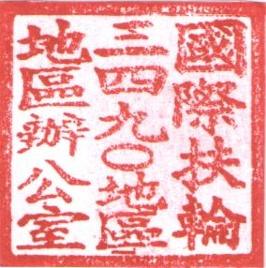
2011-2012年 度 地 區 總 監 | 蕭 慶 淋
2011-2012年度地區寶眷委員會主委 | 劉 雲 玉

